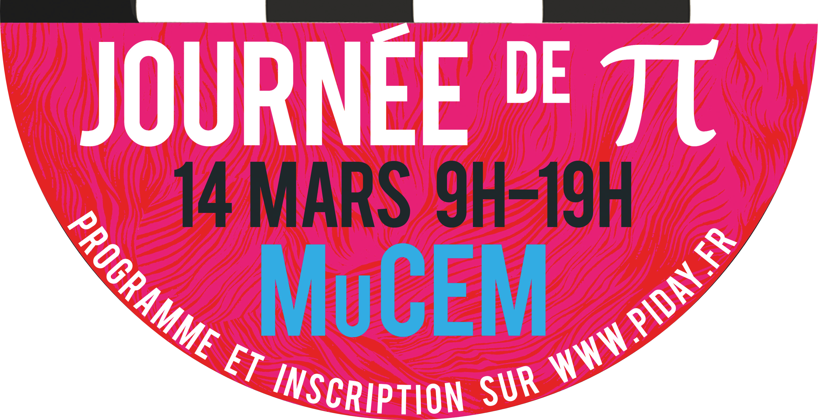
Communiqué de Presse

Journée de Pi
  - MuCEM
Entrée libre, réservation conseillée
http://www.piday.fr

Curieux en tous genres, scientifiques en herbe, gourmands de tout poil, rendez-vous le 14 mars prochain au MuCEM pour fêter la journée de pi à Marseille, une célébration originale, éducative et ludique des mathématiques et des tartes !

Pour sa troisième édition, la journée de Pi à Marseille investira le cadre exceptionnel du nouveau Musée des Civilisations de l'Europe de la Méditerranée de Marseille (MuCEM), une première pour un évènement consacré aux sciences ! Cette journée ouverte à tous marquera le lancement national de la Semaine des Mathématiques, qui vise à donner une image attractive et vivante de cette discipline. Le programme s'articule en trois temps : matinée spectacle, concours de tartes pour le midi, animations et ateliers l'après-midi.

La matinée se déroulera dans l'auditorium du MuCEM à partir de 9h et s'ouvrira en musique avec un concert de l'Ensemble Musical du Sud. Il sera suivi par trois exposés de vulgarisation tout public :

• Simon Plouffe : L’exploration des nombres à l’aide d’images
• François Sauvageot : Qui a chassé l'Hamadryade du bois ? Trois ou quatre mots sur trois fois rien
• Clio Cresswell : Les Mathématiques et le sexe

Pour le midi, nous vous invitons à apporter une tarte pour une chance de gagner de très nombreux prix (livres, t-shirts, crayons, accessoires et cours de pâtisserie...). A vos fourneaux !

Nous vous convions enfin à redécouvrir les mathématiques par le jeu lors d’une après-midi d’animations et d’ateliers mathématiques ludiques de cuisine, magie, énigmes, les codes secrets et beaucoup d'autres sujets.

Information et inscription : http://www.piday.fr

Contact Presse: Joël Cohen, 06 87 79 62 72, joel.cohen@centraliens.net
Twitter : @pidaymars

